**Painel solar inteligente**

**Ramsés Messias de Oliveira Carvalho1  e João Victor Ferreira de Souza2**

1 Departamento de Ciência da Computação da Universidade Federal de Roraima (UFRR) – Boa Vista – RR – Brasil

ramys.by@gmail.com, benmeneck@gmail.com

***Resumo.*** *Este projeto visa a criação de um protótipo de um painel solar inteligente, que possa se ajustar ao ponto no qual há o maior nível de irradiação solar, aumentando assim seu rendimento. Este painel se alinhará ao sol através da detecção de irradiação por parte de sensores de luz que enviarão sinais analógicos a uma placa controladora, e se movimentará através de motores atuadores.*

# 1. Introdução

Atualmente, a demanda por métodos de geração de energia que não liberam gases de efeito estufa à atmosfera vem crescendo no cenário mundial. A geração fotovoltaica, que converte a energia dos raios solares em energia elétrica é uma das respostas encontradas para esta demanda, porém, a geração fotovoltaica tem seu rendimento diminuído quando os painéis solares não estão voltados para o ponto de maior irradiação de luz.

O projeto planeja projetar um painel solar que possa se movimentar em dois eixos e que siga a luz solar, aumentando assim seu rendimento. Esta movimentação se utiliza de sensores de irradiação de luz, além de atuadores para sua mudança de posição.

O simulador utilizado será o Tinkercad. Este é um programa de modelagem tridimensional gratuito, propriedade da Autodesk, que permite a modelagem de circuitos que utilizam Arduino e dispositivos eletrônicos.

# 2. Descrição do Projeto

O projeto visa a construção de um painel solar inteligente que possa modificar sua posição em dois eixos para se alinhar ao ponto de maior irradiação de luz solar, aumentando, assim, sua eficiência. Este projeto conta com a utilização de quatro sensores para detectar a luz solar, dois motores atuadores para mudarem a posição da placa solar nos eixos X e Y, e um microcontrolador para receber os sinais dos sensores e enviar sinais digitais adequados aos atuadores.

O microcontrolador utilizado foi o microcontrolador presente na placa Arduino, sendo esta placa Arduino uma ferramenta eletrônica que permite a computação de dados através de um microcontrolador integrado em sua placa; esta placa deve coletar os sinais dos sensores de luz, processar estes sinais analógicos e entregar sinais digitais adequados aos atuadores para que estes mudem a posição da placa solar;

O dispositivo necessita de sensores de luz. Os sensores de luz utilizados foram fotoresistores que detectam a irradiação de luz e alteram, assim, sua resistência elétrica; quanto maior a irradiação de luz, menor a resistência do dispositivo; o painel solar inteligente utilizará quatro fotoresistores, denominado: Cima-Direita (CD), Cima-Esquerda (CE), Baixo-Esquerda (BE) e Baixo-Direita (BD);

Os dispositivos atuadores devem mudar a posição da placa solar, tanto verticalmente, quanto horizontalmente. Os atuadores escolhidos foram dois servomotores, um para o movimento no eixo Y e outro para a movimentação no eixo X, nomeados, respectivamente, servomotor horizontal e servomotor vertical;

O Big Picture do projeto pode ser visto a seguir:

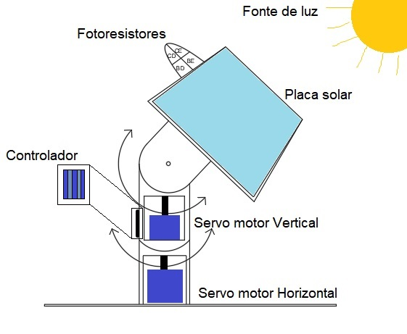

Figura 1: Big Picture do painel solar inteligente.

O Storyboard do projeto pode ser visto a seguir:

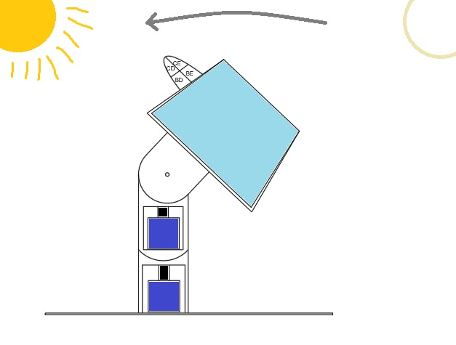

Figura 2: A fonte de luz muda de lugar.

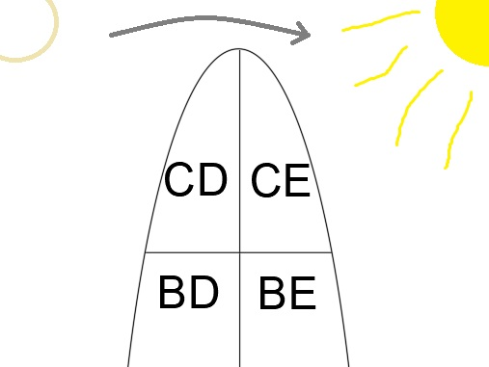

Figura 3: Os fotoresistores detectam a mudança de irradiação de luz.

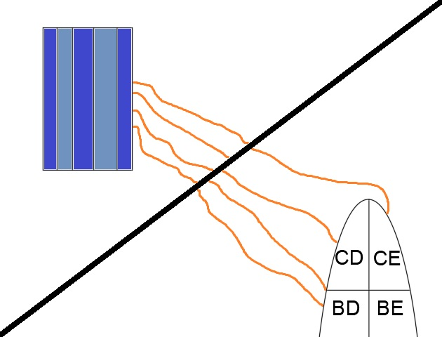

Figura 4: Os fotoresistores mudam seu valor de resistência e o microcontrolador da placa Arduino detecta esta mudança em suas entradas analógicas.

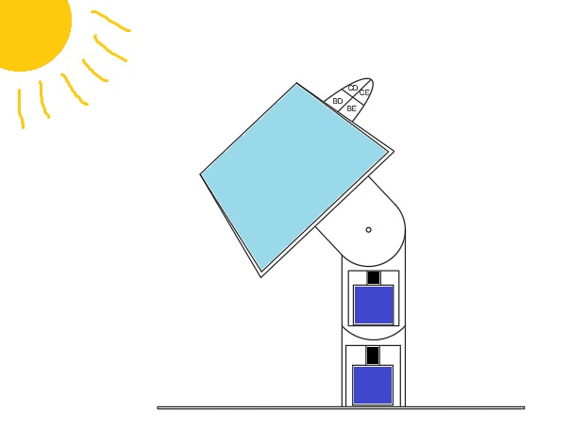

Figura 5: A placa Arduino computa os sinais recebidos, entrega um sinal digital aos servomotores e estes realinham painel solar com o ponto de maior irradiação de luz.

**2.1. Modelagem do Sistema Proposto**

Uma modelagem do sistema pode ser vista abaixo através de uma máquina de estados:

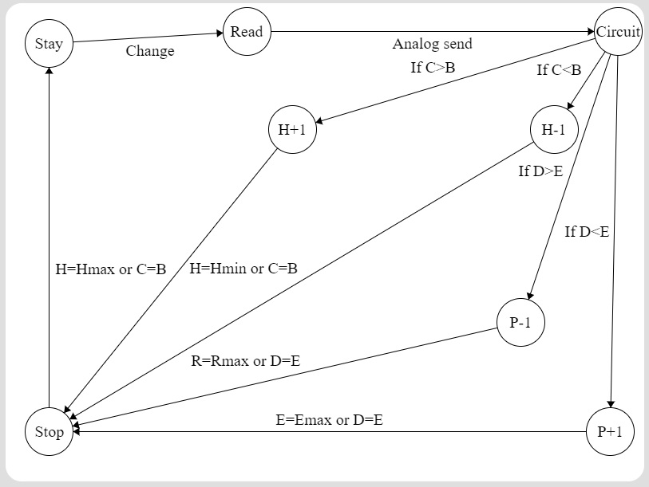

Figura 6: Máquina de estados do projeto.

Começamos no estado “Stay”, no qual a máquina está em descanso, quando há uma mudança na irradiação solar, os sensores realizam a leitura da irradiação e enviam o sinal ao Arduino; isto é possível ver na máquina de estados acima, a mudança na irradiação é representada pela seta “Change”, a leitura dos sensores é vista no estado “Read” e o envio do sinal analógico dos sensores para o Arduino é representado pela seta “Analog send”. Após isto, a placa Arduino computa os dados recebidos e manda sinais digitais aos dois servomotores, se a irradiação for maior nos sensores de cima, o painel deve ser movido para cima, se a maior irradiação estiver nos sensores de baixo, o painel deve ser movido para baixo, o mesmo raciocínio se aplica para os sensores da esquerda e da direita; pode-se reparar isto na ilustração, a computação feita pelo Arduino utilizando os sinais analógicos é representada pelo estado “Circuit”, o próximo caminho a ser tomado depende de onde se encontra o maior nível de irradiação, se for nos sensores de cima, então “C>B”, se for nos debaixo, “C<B”, se for nos da direita, “D>E” e se for nos da esquerda, “D<E”. Após isto, a altura “H” ou posição horizontal “P” crescerá ou diminuirá um valor, isto será feito pelos servomotores; por fim, o estado “Stop”, no qual as rotações são cessadas, é ativado, ou quando as igualdades C=B e D=E são atingidas, isto é, quando o painel está no local com a melhor irradiação, ou quando um dos limites de movimentação dos servomotores é atingido.

**2.2. Esquema de Conexões**

Para a construção do Seguidor Solar, foi utilizado o microcontrolador arduino UNO, que é uma plataforma de prototipagem eletrônica open-source com uma linguagem baseada em C/C++.

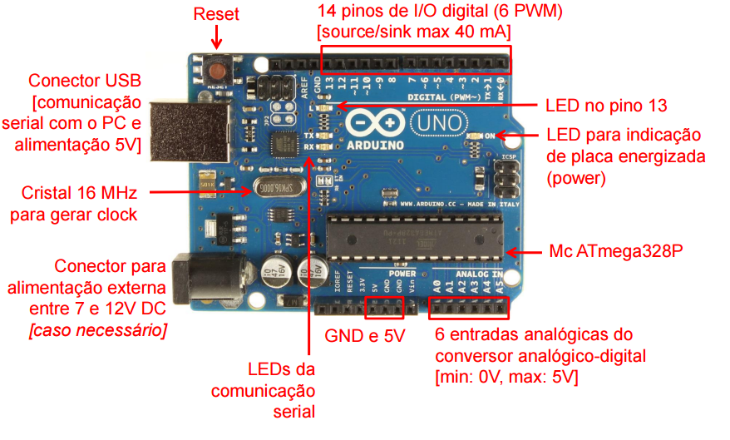

Figura 7: Arduino UNO

Além do Arduino UNO, também foram utilizados 2 micro servos motores 9G SG90 que serão os responsáveis pela movimentação da placa, sendo conectadas às portas digitais 11 e 12, junto de 4 fotoressitores LDR 5MM e 4 resistores de 1k ohm cada, que foram conectados as portas analogicas A0, até A3, e finalmente o circuito era alimentado pela tensão gerada através da conexão com as entradas 5V e GND.

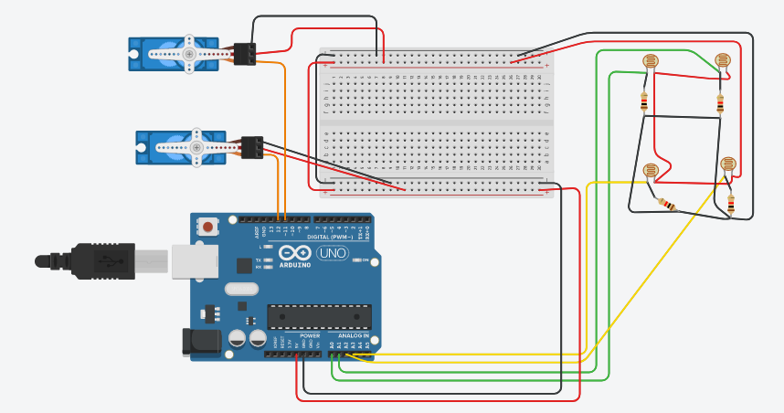

A figura 8 apresenta um esquemático de conexão dos componentes utilizados no projeto que consiste:

* **Fotoresistor LDR 5MM**:
  + **BD**: Pino A0 do Arduino;
  + **CD**: Pino A1 do Arduino;
  + **CE**: Pino A2 do Arduino;
  + **BD**: Pino A3 do Arduino;
* **Micro Servo 9g (Vertical)**:
  + **Signal (Laranja)**: Pino 12 do Arduino;
  + **Power (Vermelho):** Pino 5v do Arduino;
  + **GND (Marrom)**: Pino GND do Arduino;
* **Micro Servo 9g (Horizontal)**:
  + **Signal (Laranja)**: Pino 11 do Arduino;
  + **Power (Vermelho):** Pino 5v do Arduino;
  + **GND (Marrom)**: Pino GND do Arduino;

# 3. Testes e Avaliação Experimental

**Caso de teste 1**

Verificar o funcionamento do servo horizontal e espelhar sua movimentação para o servo vertical.

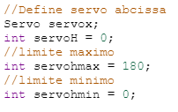

Figura 9: trecho de código de declaração servo horizontal.

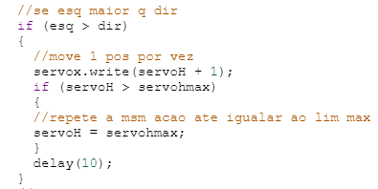

Figura 10: trecho de código de movimentação do servo.

Depois de inúmeras tentativas, o servo horizontal começou a responder às linhas de código e apresentou a movimentação correta em relação à percepção de luz dos fotoresistores. Logo, o espelhamento do servo vertical foi feito para ter movimento semelhante.

**Caso de teste 2**

O segundo caso de teste consistiu em sincronizar os movimentos dos 2 servos, de maneira ordenada e correspondente à entrada possível dos fotoresistores. Sendo esses movimentos em 2 eixos, vertical e horizontal, onde esses poderão ser exigidos simultaneamente.

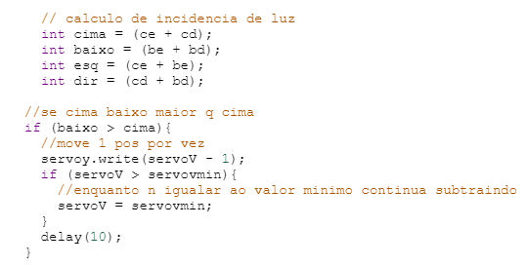

Figura 11: trecho de código da movimentação do servo vertical.

Finalmente, os servos corresponderam à percepção de luz dos fotoresistores, logo a movimentação deles foi correspondente ao esperado, fazendo a placa solar buscar a melhor posição para receber irradiação solar.

# 4. Considerações Finais

* + - 2. Este projeto apresenta melhorias na captação da irradiação solar através da placa solar, aumentando a sua eficiência em comparação com as placas estáticas. Este tipo de projeto é bastante usual para áreas onde a incidência solar é alta, podendo ser uma alternativa de energia viável em relação às demais, como hidrelétrica, nuclear e termoelétrica.
      3. **5. Referências**

FÁBIO SOUZA. **Entendendo as Entradas Analógicas do Arduino**. Disponível em: https://www.embarcados.com.br/arduino-entradas-analogicas/. Acesso em: 17 maio 2021.

MATHEUS GEBERT STRAUB. **CONTROLE DE POSIÇÃO SERVO MOTOR COM ARDUINO**. Disponível em: https://www.usinainfo.com.br/blog/controle-de-posicao-servo-motor-com-arduino/. Acesso em: 17 maio 2021.

TECHMARTIAN. **Light-Controlled Servo**. Disponível em: https://www.instructables.com/Light-Controlled-Servo/. Acesso em: 17 maio 2021.

**Link para o projeto** https://www.tinkercad.com/things/cRbYzJcilUA-shiny-snicket/editel